Instituto Superior Técnico

[Analítica](https://fenix.tecnico.ulisboa.pt/disciplinas/ADRI36/2024-2025/2-semestre) de Dados para Redes Inteligentes

MEEC

2º Laboratório – Perdas de Potência

**Grupo: 13**

**Autores:**

Francisco Tavares (103402)

Marta Valente (103574)

[francisco.carreira.tavares@tecnico.ulisboa.pt](mailto:francisco.carreira.tavares@tecnico.ulisboa.pt)

[marta.valente@tecnico.ulisboa.pt](mailto:marta.valente@tecnico.ulisboa.pt)

2º Semestre – 3º Período – 2024/2025

## **Problema 2**

O problema foi formulado na forma:

$$y=Xβ+ ε$$

onde:

  • $y$  representa o vetor das perdas totais (medidas ou simuladas) para cada instante;

  • $X$  é a matriz de características construída a partir dos dados de injeção de potência;

  • $β$  é o vetor de coeficientes a estimar;

  • $ε$  representa o erro ou ruído associado ao modelo.

Para a construção da matriz $X$, expandimos as injeções de potência em termos de segundo grau, sendo que cada linha de $X$ corresponde a um instante de tempo e ficam da seguinte forma:

$$X=\left[P_{1}^{2} 2P_{1}P_{2} 2P_{1}P_{3} 2P_{1}P_{4} P_{2}^{2} 2P_{2}P_{3} 2P_{2}P_{4} P_{3}^{2} 2P_{3}P_{4} P_{4}^{2}\right]$$

Para a estimação dos coeficientes β, utilizámos a solução dos Mínimos Quadrados Ordinários (OLS), dada por:

Uma imagem com texto, diagrama, número, file

Os conteúdos gerados por IA poderão estar incorretos.

Figura : Modelo Original

Para avaliar a robustez do modelo, adicionámos ruído aos valores das perdas (y) para simular as incertezas dos medidores. Esta abordagem permitiu confirmar que o modelo continua a prever as perdas com boa eficácia, mesmo com a presença de ruído.

Avaliámos o modelo utilizando as métricas **RMSE** e **MAE**:

* **RMSE (*Root Mean Squared Error*)**: raiz quadrada da média dos quadrados dos erros, refletindo a magnitude média dos desvios entre os valores previstos e os valores reais – valores mais baixos indicam melhor desempenho.
* **MAE (*Mean Absolute Error*)**: média dos erros absolutos, ou seja, a média das diferenças em módulo entre as previsões e os valores reais – valores mais baixos indicam uma previsão mais precisa.

Para o nosso modelo, os resultados foram:

|  |  |  |
| --- | --- | --- |
| **Conjunto de Dados** | **RMSE** | **MAE** |
| Treino | $$2.37*{10}^{-5}$$ | $$1.28*{10}^{-5}$$ |
| Teste | $$6.28*{10}^{-3}$$ | $$3.66*{10}^{-3}$$ |

Estes valores evidenciam que o modelo apresenta uma performance extremamente precisa no conjunto de treino, com erros ligeiramente superiores no conjunto de teste, mantendo mesmo assim uma ótima capacidade preditiva.

## **Desafios Extra**

1. **Rede de LV (*Low Voltage*)**

Em redes de baixa tensão, os ângulos dos barramentos são praticamente iguais, sendo as diferenças de ângulo negligenciáveis. Assim, as variações mais relevantes ocorrem nas magnitudes de tensão e podemos assumir que $B_{ij}≪G_{ij}$ ​ (o que permite simplificar a equação das perdas).

Com efeito, em vez de modelarmos as perdas com base nas diferenças de ângulo, utilizámos a seguinte aproximação para cada linha:

$$P_{loss_{ij}}≈G_{ij}{\left(V_{i}-V_{j}\right)}^{2}$$

De seguida, reformulámos o modelo de regressão para:

$y=X'β'+ε$, onde $X'$ é construída com ${\left(Vi​-Vj​\right)}^{2}$ para cada ligação.

Figura : Modelo LV

|  |  |  |
| --- | --- | --- |
| **Conjunto de Dados** | **RMSE** | **MAE** |
| Treino | $$7.20*{10}^{-7}$$ | $$5.50*{10}^{-7}$$ |
| Teste | $$3.38*{10}^{-7}$$ | $$1.69*{10}^{-7}$$ |

**Comentários:**

No conjunto de treino, os erros obtidos (por exemplo, RMSE da ordem de ${10}^{-7}$) evidenciam um ajuste quase perfeito do modelo às leituras de tensão e às perdas associadas, demonstrando que a aproximação baseada nas diferenças de magnitude de tensão é extremamente eficaz em redes de baixa tensão. Esta precisão mantém-se também no conjunto de teste, onde os valores de erro permanecem da mesma ordem de grandeza, o que indica um bom poder de generalização e reduzida tendência a *overfit* (quando um [modelo](https://pt.wikipedia.org/wiki/Modelo_estat%C3%ADstico) se ajusta muito bem ao [conjunto de dados](https://pt.wikipedia.org/wiki/Conjunto_de_dados) anteriormente observado, mas revela-se ineficaz para realizar previsões num novo conjunto de dados).

Ao comparar os coeficientes estimados $\left(β\right)$ com as condutâncias reais $\left(G_{ij}\right)$, verifica-se uma correspondência muito próxima entre ambos, confirmando que o modelo consegue não só prever corretamente as perdas, mas também recuperar, de forma aproximada, os parâmetros físicos associados às linhas. Isto sugere que a abordagem adotada (focada em $\left(Vᵢ - Vⱼ\right)²$) capta bem o efeito resistivo predominante em redes de baixa tensão.

Apesar dos excelentes resultados, é importante notar que a validade desta formulação depende de pressupostos como as magnitudes de tensão estarem próximas do nominal e as diferenças de ângulo serem de facto desprezáveis. Em cenários onde possam ocorrer variações significativas de tensão ou comportamentos não lineares mais acentuados, a aplicação direta desta abordagem deve ser reavaliada ou complementada com medições adicionais.

1. **Substituição da Matriz X, na equação 16, por:**
   1. **Uma Matriz $X'$:**

O modelo incorpora a topologia da rede, incluindo apenas os termos cruzados $\left(2P_{i}P_{j}\right)$ para pares de barramentos ligados por uma linha e preservando os termos quadráticos $\left(P_{ii}^{2}\right)$ para cada barramento.

Figura : Modelo com Topologia de Rede

|  |  |  |
| --- | --- | --- |
| **Conjunto de Dados** | **RMSE** | **MAE** |
| Treino | $$2.05*{10}^{-3}$$ | $$1.43*{10}^{-3}$$ |
| Teste | $$0.054$$ | $$0.027$$ |

**Comentários:**

A substituição pela matriz X’ melhora a coerência física do modelo ao considerar apenas interações reais entre barramentos conectados. Essa abordagem reduz a dimensionalidade do problema, eliminando interações irrelevantes sem comprometer significativamente a precisão, como indicado pelos baixos erros RMSE ( $2.05*{10}^{-3}$ no treino e $0.054$ no teste) e MAE ( $1.43*{10}^{-3}$ no treino e $0.027$ no teste).

A análise dos gráficos mostra que o modelo consegue reproduzir com precisão as perdas reais tanto no conjunto de treino quanto no teste, mantendo uma boa correspondência entre as curvas estimadas e reais. Além disso, os gráficos de erro percentual indicam que os desvios entre as previsões e os valores reais são geralmente pequenos, o que confirma a robustez do modelo.

Por fim, comparando com o modelo base, observa-se que a simplificação proposta mantém a precisão das previsões enquanto melhora a qualidade da interpretação dos resultados (por usar menos parâmetros) e a eficiência computacional, tornando-a uma alternativa vantajosa para a análise de perdas na rede.

* 1. **Uma matriz X com dimensionalidade reduzida – considerando injeções ao quadrado.**

Este modelo procura reduzir drasticamente a dimensionalidade da matriz $X$ utilizando somente os termos quadráticos:

Figura : Modelo Simplificado (Apenas Termos Quadráticos)

|  |  |  |
| --- | --- | --- |
| **Conjunto de Dados** | **RMSE** | **MAE** |
| Treino | $$0.024$$ | $$0.019$$ |
| Teste | $$0.126$$ | $$0.074$$ |

**Comentários:**

O modelo simplificado, ao considerar apenas termos quadráticos, reduz significativamente a dimensionalidade e melhora a interpretabilidade, evitando o risco de *overfit*. No entanto, a análise dos erros revela um aumento significativo do RMSE e do MAE no conjunto de teste ( $0.126$ e $0.074$, respetivamente) em comparação com o treino ( $0.024$ e $0.019$), indicando uma possível perda de capacidade preditiva.

Os gráficos mostram discrepâncias entre as perdas reais e previstas, sugerindo que o modelo pode não captar toda a complexidade do problema. Além disso, o erro percentual no teste apresenta picos mais acentuados, reforçando a ideia de que a simplificação pode ter levado a um *underfit* (quando um modelo é demasiado simples e não consegue captar a complexidade das relações entre os dados), limitando a capacidade de generalização do modelo.

* 1. **Uma matriz X com dimensionalidade reduzida – somando injeções de barramentos eletricamente próximos.**

Nesta etapa, explorámos uma redução adicional da dimensionalidade ao agrupar barramentos eletricamente próximos. Para isso, combinámos as injeções de potência de barramentos adjacentes, representando-as através da soma $P_{Σ}=P_{1}+P_{2}+P_{3}$ ​. Com esta abordagem, construímos uma nova matriz de características onde as variáveis explicativas incluem termos quadráticos e produtos cruzados, como $X_{nearby}=[P_{Σ}^{2} 2P_{Σ}P_{4} P_{4}^{2}]$, no caso de um agrupamento em dois grupos.

Figura : Modelo Simplificado (soma das injeções eletricamente próximas)

|  |  |  |
| --- | --- | --- |
| **Conjunto de Dados** | **RMSE** | **MAE** |
| Treino | $$5.14*{10}^{-3}$$ | $$3.56*{10}^{-3}$$ |
| Teste | $$0.029$$ | $$0.014$$ |

**Comentários:**

Este modelo permitiu uma redução significativa da dimensionalidade, simplificando o número de parâmetros. Com esta abordagem, o processo de estimação torna-se mais eficiente e menos suscetível a problemas numéricos, demonstrando uma vantagem clara em termos de complexidade computacional.

No entanto, esta simplificação pode implicar uma perda de informação detalhada, uma vez que se perde a capacidade de distinguir as interações específicas entre os barramentos individuais. Com a soma das injeções, as particularidades do comportamento de cada barramento podem sofrer uma atenuação, o que pode limitar a capacidade do modelo de identificar pequenas variações que, em determinados contextos, podem ser relevantes para a previsão das perdas.

Apesar deste *trade-off* (chegada a um meio termo), os resultados indicam que, mesmo com a redução extrema da dimensionalidade, o modelo mantém uma capacidade preditiva razoável. Embora os erros no conjunto de teste sejam superiores aos do treino, os valores de RMSE e MAE permanecem aceitáveis, sugerindo que a abordagem poderá ser viável e eficaz para aplicações práticas em redes elétricas de maior dimensão, mesmo assim o modelo que obteve melhores resultados foi o original que obteve os erros mais baixos.

1. **Comparação com o método proposto numa rede de maior dimensão**

Neste desafio, o objetivo foi avaliar a eficácia dos métodos de previsão de perdas quando aplicados a uma rede elétrica de maior dimensão (25 barramentos). Para tal, executámos o modelo original (com todos os termos quadráticos e produtos cruzados) e os modelos simplificados – o modelo que incorpora a topologia da rede, o modelo que utiliza apenas termos quadráticos e o modelo que agrupa injeções de barramentos eletricamente próximos – e procurámos verificar se as simplificações continuam a produzir resultados aceitáveis, mesmo com o aumento do número de barramentos.

Uma imagem com texto, captura de ecrã, diagrama, Paralelo

Os conteúdos gerados por IA poderão estar incorretos.

Figura : Comparação dos resultados de cada modelo para um aumento do número de barramentos.

**Comentários:**

• **Modelo Original:** Apresenta o menor RMSE tanto na rede pequena (5 barramentos) quanto na rede maior (25 barramentos), confirmando ser o mais preciso. No entanto, o número de parâmetros cresce de forma acentuada (de 10 para 300), o que pode tornar o modelo mais complexo e suscetível a *overfit* em cenários de dados limitados.

• **Modelo de Topologia (*edge-reduced*):** Reduz substancialmente a dimensionalidade em comparação com o modelo original (58 parâmetros em vez de 300), mas o seu RMSE na rede maior aumenta de forma notável. Ainda assim, preserva a coerência física ao incluir apenas as interações entre barramentos que têm ligação direta, mas não será um bom modelo a utilizar em redes grandes.

• **Modelo Quadrático (*squares-only*):** Elimina completamente os produtos cruzados, passando de 4 para 24 parâmetros, o que simplifica a matriz de características. Mas, observa-se um acréscimo expressivo de erro, sobretudo na rede de 25 barramentos, evidenciando a perda de informação sobre as interações entre barramentos.

• **Modelo com Injeções Próximas (*squares-reduced*):** Mostra-se um meio-termo interessante: com apenas 3 parâmetros para 5 barramentos e 15 para 25, apresenta erros inferiores aos do modelo quadrático puro, embora ainda acima do modelo original. Oferece, assim, uma boa relação entre simplicidade (baixa dimensionalidade) e precisão preditiva, podendo ser uma opção para redes de maior dimensão.

1. **Comparação dos Modelos para diferentes valores de ruído**

Para além dos desafios propostos, avaliámos os nossos modelos com diferentes valores de ruído introduzidos nos dados de perdas, nomeadamente [0, 0.001, 0.003, 0.005, 0.01]. Estes testes foram realizados tanto para a rede de 5 barramentos (rede original) como para a rede de 25 barramentos (rede maior). Em cada caso, calculámos o RMSE de teste para todos os modelos, de forma a analisar o impacto do ruído na precisão das previsões.

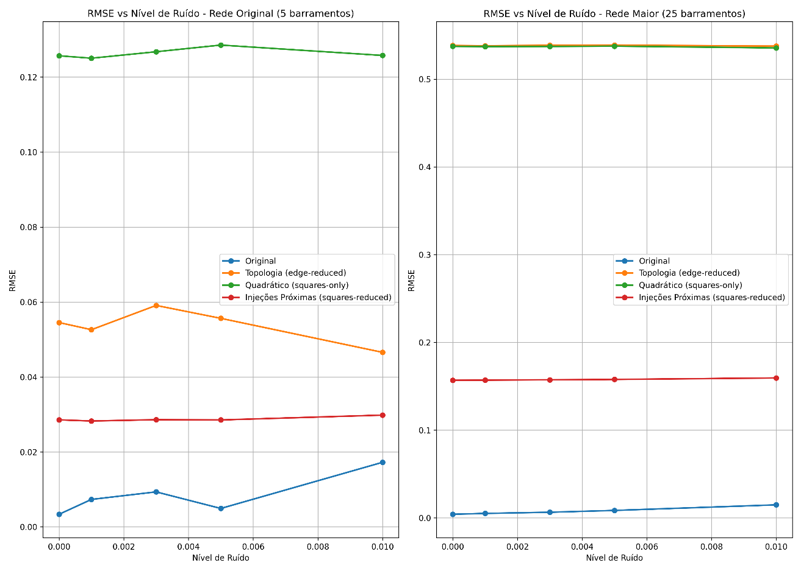

Figura : Relação entre o Ruído e os erros de Teste para os diferentes modelos.

Conforme ilustrado nos gráficos, o Modelo Original mantém os menores erros na maior parte dos cenários, apesar de apresentar maior complexidade (número de parâmetros). Por outro lado, os modelos simplificados (Topologia edge-reduced, Quadrático squares-only e Injeções Próximas squares-reduced) sofrem um acréscimo de erro mais acentuado à medida que o nível de ruído aumenta, sobretudo na rede maior, mas continuam a ser alternativas mais eficientes em termos de dimensionalidade. Deste modo, a escolha do modelo mais adequado depende não só da dimensão da rede, mas também da robustez pretendida face a leituras ruidosas, sendo que o compromisso entre simplicidade e exatidão varia consoante o nível de ruído e o tamanho do sistema em análise